新龙湖中七班今日动态
日期：3月26日

情况分析：
经过昨天的调整，孩子们基本适应了新学期的生活，小朋友们更加能干了，能自己进入教室根据自己的需求进行放水杯、绕绳子、根据计划进行区域游戏。期待中班的生活更美好。

区域游戏
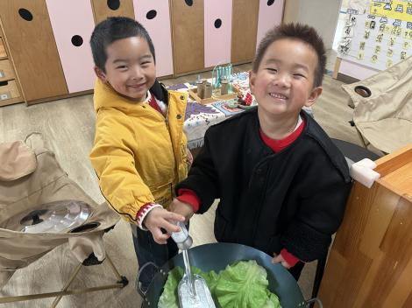 | 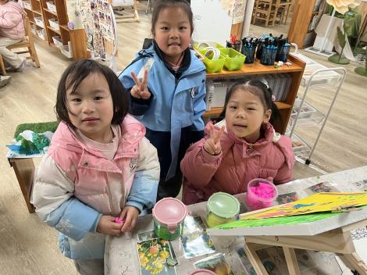 | 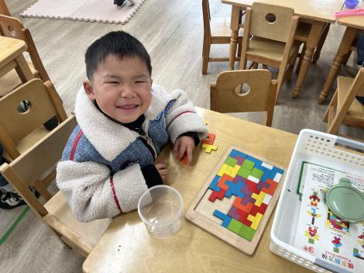
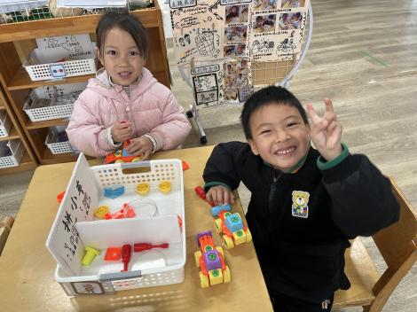 | 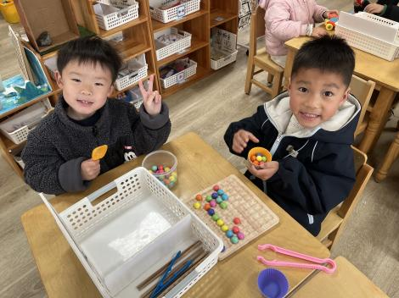 | 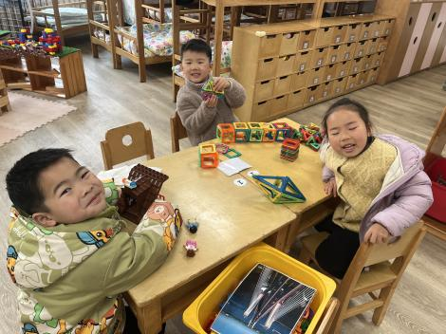

集体活动：
数学：给春天的信
《给春天的信》是一节关于数量的数学活动，活动中涉及到知识点有：感知9以内的数量、数字9的实际意义以及数物匹配。本次活动中的涉及的数物匹配与以往不同，它的卡片是以接龙的形式排列，因此需要根据前后卡片上的数字或者实物来进行推理空白处要填写的点的数量，对于幼儿来说有一定的难度，但同时可以培养幼儿的逻辑思维能力。活动中以游戏的形式开展，同时借助“春天的景色”和“寄信”这两个情景来激发幼儿的学习兴趣，让幼儿在游戏中运用多种方式感知9以内的数量，并让幼儿体会到数学活动的乐趣。陈卓、陈逸州、叶彭丞禹、龚翊、常杰奕、高乐、朱汐汐、陆泽安、戎景川、尹子昕、毕芮、陈书瑶、韩杨、周玥萱、徐晟昊、彭卓朴、彭逸宸、王蕙慈、梁羽彤、李艺涵、叶廷轩、冯泽晖、耿荦晨、肖景昊巩固认识数字9，进一步了解其实际意义；陈卓、陈逸州、叶彭丞禹、高乐、朱汐汐、龚翊、常杰奕、陆泽安、戎景川、尹子昕、毕芮、陈书瑶、韩杨、周玥萱、徐晟昊、彭卓朴、彭逸宸、王蕙慈、梁羽彤、李艺涵、叶廷轩、冯泽晖、耿荦晨、肖景昊正确感知9以内的数量，并能准确进行数物匹配。

1.午餐情况：
早点：牛奶、坚果、鸽子蛋
午饭：麦片饭、红汤鳕鱼、菠菜炒蘑菇、鸭血牛丸汤。
点心：彩色面条
水果：橙子、龙眼。大部分的孩子是能够自主进餐的，并且有较好的进餐习惯。最近我们在幼儿园尝试使用筷子吃饭了，家长们也可以给孩子准备一双筷子让幼儿在家也尝试使用。我们七班有很多孩子都有不爱吃蔬菜的习惯，需要家长们回家再继续跟进、配合一起让孩子不挑食，爱吃饭。
2.午睡情况：
午睡时，大部分小朋友能自己脱外套、裤子并摆放整齐！大部分小朋友可以自主入睡，个别小朋友在老师的安抚下入睡。

家园合作：
1.动态上的照片，仅作为老师观察时的随拍，并不是所有孩子的照片都会呈现，
2.个别幼儿还不会穿外套，因此请家长回家做进一步引导。
3.部分幼儿的水杯里的水量过烫，孩子喝不了，请装入温水。

